泉州七中2021届高三地理选择题训练（三）
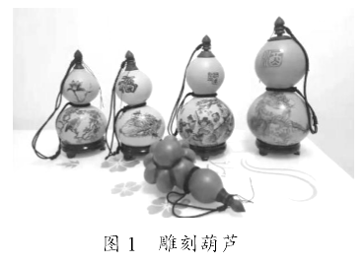
T 镇是我国最大的葫芦种植、加工基地，葫芦种植加工历史已有 2000 多年。T 镇的葫芦 雕刻工艺于 2008 年被评为国家级非物质文化遗产，葫芦产品深受国内外广大消费者喜爱(图 1)。大学生安迪参加暑期社会实践，对家乡T 镇的葫芦产业进行调研，发现早期葫芦种植主 要集中在 T 镇，近几年逐渐向周边乡镇扩散，葫芦产业由传统加工产业向新型创意产业转化。据此完成 1～3 题。
1.雕刻葫芦深受广大消费者喜爱，主要因其
A．文化内涵丰富 B．产品用途广泛
C．价格低廉 D．经久耐用
2．葫芦种植逐渐向周边乡镇扩散，有利于周边乡镇
A．生态环境保护 B．农民收入增加
C．产业结构优化 D．城镇化水平提高
3．影响 T 镇葫芦产业向新型创意产业转化的主要因素是
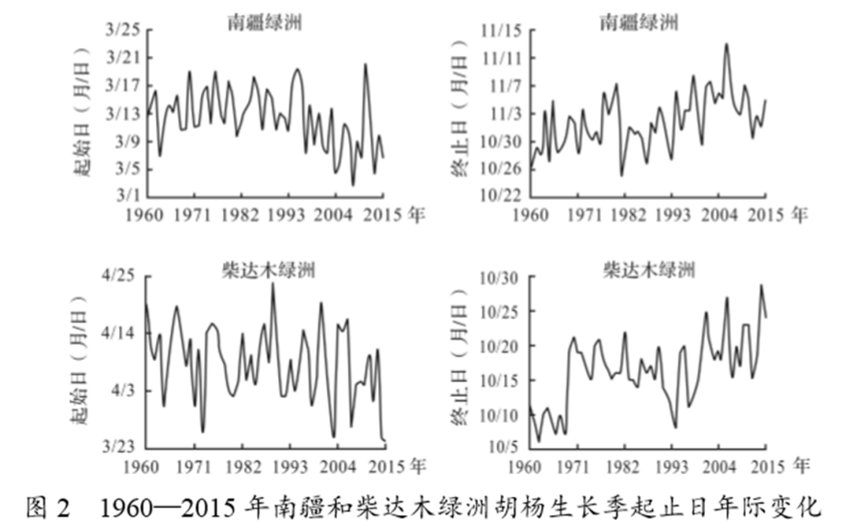
A．交通条件 B．原材料
C．研发投入 D．劳动力数量
胡杨是亚洲中部荒漠区分布最广的乔木树种之一。我国绿洲胡杨林分布面积居世界第一， 主要分布在新疆、青海等地的绿洲中。某研究团队对 1960—2015 年南疆和柴达木绿洲胡杨林 进行了对比研究，绘制了两地胡杨生长季起止日年际变化图（图 2）。据此完成 4～5 题。

4．1960—2015 年两地胡杨年生长期变化趋势是
A．南疆的延长，柴达木的缩短 B．均延长
C．南疆的缩短，柴达木的延长 D．均缩短
5．影响两地胡杨多年平均生长期差异的主要因素是
A．纬度 B．经度 C．土壤 D．海拔
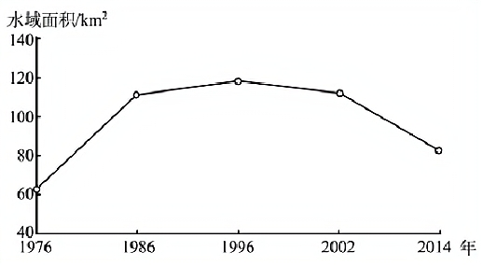
孤东位于黄河入海口北侧。1976-2014年，在海岸线变化不大的情况下，孤东近岸海域5m等深线与海岸之间的水域面积变化明显（下图）。
据此完成下面小题。

6. 1976-2002年，孤东近岸海域海底侵蚀、淤积的变化趋势是
A. 一直以淤积为主 B. 先淤积，后侵蚀
C. 一直以侵蚀为主 D. 先侵蚀，后淤积
7. 推测2002-2014年期间，黄河中游地区
A. 年降水量增 加B. 地表径流量增大 C. 年蒸发量减少 D. 植被覆盖率提高
青藏高原面积达250 万km2，大部分地区海拔在 4000—6000m，在夏季是个巨大的热源， 具有一定的增温效应，高原内部的气温要高于边缘地区、临近低地或盆地上空相同海拔上的气温，这种增温效应对高原及其周围的地理生态格局有深远的影响。某研究团队沿着大致相同的纬度，从高原东部边缘到高原内部选取了四个样点（图 4），收集了7月份的气温、林线、垂直带谱等相关数据，研究了青藏高原的增温效应及其影响。据此完成 8～9 题。
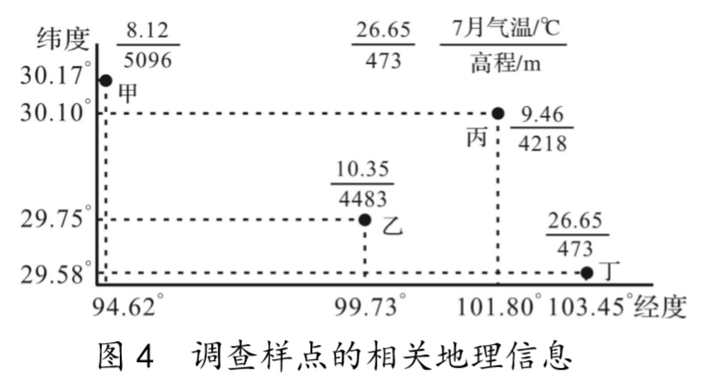
8．在海拔 5200m 的高度上，7 月大气温度最高的是
A．甲 B．乙 C．丙 D．丁
9．受青藏高原增温效应的影响，从高原东部边缘到高原内部
①山地草甸带分布高度上升
②雪线降低
③垂直带基带上限降低
④林线上升
A．①② B．②③ C．③④ D．①④
黄河三角洲湿地生态系统的稳定主要取决于其蒸散量、降水量以及黄河来水量的动态平衡。蒸散量是指植被蒸腾、水面蒸发以及土壤蒸发的水量。2002—2005 年黄河三角洲湿地处于缺水状态，为保持湿地水量平衡，维持湿地生态系统稳定，需增加黄河来水进行补充（生态补水）。图 5 是 2002—2005 年黄河三角洲湿地各月降水量与蒸散量。据此完成 10～11 题。
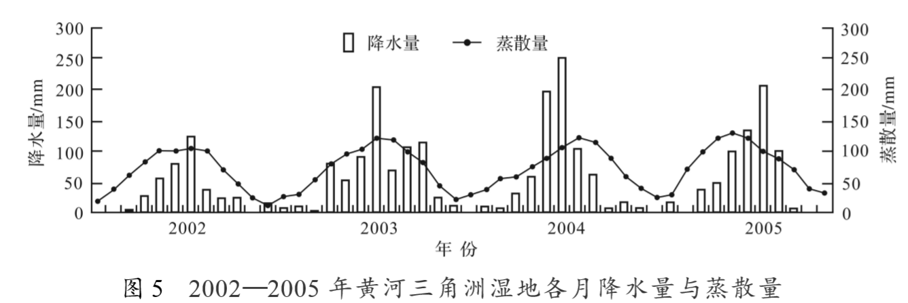
10．黄河三角洲湿地最需要生态补水的年份是
A．2002 年 B．2003 年 C．2004 年 D．2005 年
11．2002—2005 年黄河三角洲生态补水需求存在年际差异，主要影响因素是
A．湿地植被 B．降水量 C．太阳辐射 D．蒸散量

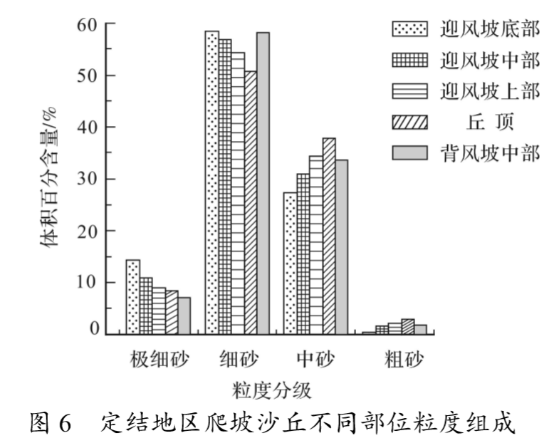
爬坡沙丘指在外力作用下沙粒沿山坡爬升形成的沙丘。西藏定结地区的朋曲和协林藏布江 河谷地带，蒸发旺盛，多大风天气，从山坡底部向上形成多个爬坡沙丘，沙粒来自河漫滩。某研究团队在该区内沿主风方向选择 4 个爬坡沙丘，从山坡底部向上依次编号为 P1、P2、P3、P4， 研究了爬坡沙丘的形成过程及粒度特征（图 6）。据此完成 12～13 题。
12．定结地区爬坡沙丘
A．丘顶以中砂和粗砂为主 B．丘顶较迎风坡粒度细
C．背风坡中部较丘顶粒度细 D．背风坡中部以中砂为主
13．四个爬坡沙丘平均粒径最大的是
A．P1 B．P2 C．P3 D．P4
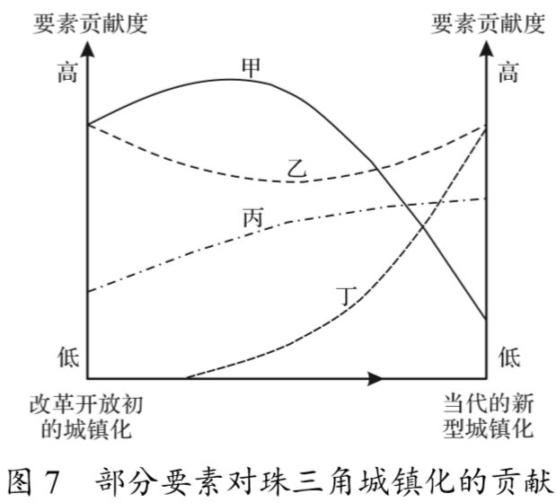
改革开放后，珠三角地区利用廉价劳动力与外资相结合的优势，发展成为全国经济外向性最强的区域。2008 年全球经济危机之后，珠三角出现了劳动力短缺、出口受阻等问题，为解决这些问题，当地积极转型，开启了创新引领、强调品质为主要特征的新型城镇化进程。图7示意政策、劳动力、技术创新和基础设施等要素在当地不同时期城镇化发展中的贡献。据此完成 14～15 题。
14．图中表示技术创新的曲线最有可能是
A．甲 B．乙 C．丙 D．丁
15．20 世纪 90 年代末期开始，珠三角外向型经济的优势地位在国内逐步降低，主要原因是
A．劳动力不足 B．原材料缺乏
C．政策优势减弱 D．外商资本撤离

1-5 ABCBD 6-10 BDADA 11-15BCADC

